**MAANANTAI**

9.15 - 10.15 Vierumäen koulu

10.40 - 11.40 Sinilähde-Talo

11.50 - 12.50 Jyrängön koulu

13.15 - 13.45 Tommolan kauppa

**TIISTAI PARITON**

19.12, 16.1, 30.1, 13.2, 12.3, 26.3, 9.4, 23.4, 7.5, 21.5

13.45 - 14.45 Kylätähti, alapiha

15.15 - 15.25 Norja (Lintusalmi 150)

15.35 - 15.45 Koskela (Lintusalmi 542)

16.45 - 17.05 Paason baari(Aitjärvent 2)

17.30 - 17.45 Mustikkahaka,   
 Marjatie 6

**TIISTAI PARILLINEN**

9.1, 20.2, 5.3, 19.3, 2.4, 16.4, 30.4, 14.5, 28.5

13.45 - 14.45 Kylätähti, alapiha

15.20 - 15.50 Sepänniemi,  
 kääntöpaikka

16.00 - 16.20 Jyränkö, Sale

16.50 - 17.05 Vierumäki,  
 Seurakuntatalo

17.10 - 17.25 Vierumäki, Rekolantie 1

17.30 - 17.40 Vierumäki, Karikoskentie  
 th.

**SULKA EI AJA:**

6.12.2023

23.10 – 29.10.2023

23.12.2023 – 7.1.2024

Toimii ennakkoäänestysautona

**17.1 - 19.1.2024**

**22.1 – 23.1.2024**

**31.1 – 2.2.2024**

**5.2 – 6.2.2024**

26.2.-3.3.2024 (vko 9)

29.3.-1.4.2024

1.5.2024

9.5. – 10.5.2024

**Heinolan kirjastoauto**

p. 0500 254 416

kirjastoauto@heinola.fi

**Heinolan kaupunginkirjasto**

Kauppakatu 12  
18100 Heinola

p. 03 849 3620

kirjasto@heinola.fi

lastu.finna.fi

**Kirjasto sosiaalisessa  
 mediassa**



facebook.com/heinolankirjasto  
facebook.com/heinolankirjastoauto/ twitter.com/heinolakirjasto  
instagram.com/heinolakirjasto



**Heinolan kirjastoauto**

p. 0500 254 416

kirjastoauto@heinola.fi

**Heinolan kaupunginkirjasto**

Kauppakatu 12  
18100 Heinola

p. 03 849 3620

kirjasto@heinola.fi

lastu.finna.fi

**Kirjasto sosiaalisessa mediassa**

  

facebook.com/heinolankirjasto  
facebook.com/heinolankirjastoauto/ twitter.com/heinolakirjasto  
instagram.com/heinolakirjasto

lastu.finna.fi

**KESKIVIIKKO**

9.00 - 10.00 Tommola-talo

10.15 - 11.00 Elämänkaari-talo

11.45 - 12.15 Lyseonmäen koulu

12.30 - 13.15 Jyränkö, Sale

13.30 - 13.50 Mustikkahaka,   
 Marjatie 6

**TORSTAI**

8:30 – 9:45 Sinilähde-talo (päiväkoti)

10:00 – 11.30 Kailas-talo

11.45 – 12.45 Kirkonkylän koulu

**PERJANTAI**

9:00 – 10:00 Rainion päiväkoti

(Pariton viikko)

9:00 – 10:00 Kettukallion päiväkoti (Parillinen viikko)

10:15 – 11:15 Kailas-talon päiväkoti

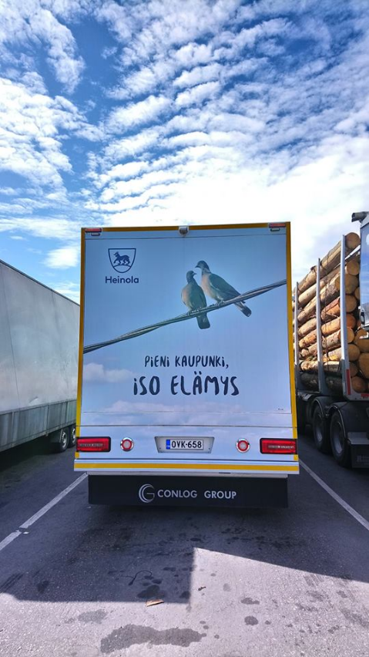





HEINOLAN KAUPUNGINKIRJASTO  
12/2023  
*Kirjastoauto  
Sulka*



